KẾ HOẠCH DẠY HỌC
MÔN: TOÁN – LỚP 3
BÀI: ÔN TẬP HÌNH HỌC VÀ ĐO LƯỜNG (TIẾT 1)

- MỤC TIÊU:
1. Năng lực:
1.1. Năng lực đặc thù:
Tư duy và lập luận toán học: :
- Biết xem giờ và đọc nhiệt kế. Ôn tập thống kê và xác suất: Hệ thống các kiến thức về thu thập, phân loại, kiểm đếm, biểu đồ tranh, cách sử dụng các thuật ngữ: có thể, chắc chắn, không thể.
1.2. Năng lực chung:
- Tự chủ và tự học: Tự giác học tập, tham gia vào các hoạt động
- Giao tiếp và hợp tác: Có thói quen trao đổi, giúp đỡ nhau trong học tập; biết
cùng nhau hoàn thành nhiệm vụ học tập theo sự hướng dẫn của thầy cô.
- Năng lực giải quyết vấn đề và sáng tạo: Biết thu nhận thông tin từ tình huống, nhận ra những vấn đề đơn giản và giải quyết được vấn đề.
- Phẩm chất:
-Yêu nước: Yêu nước, chăm chỉ, trách nhiệm.
- Trung thực: Thật thà, ngay thẳng trong việc học tập và làm bài.
- Chăm chỉ: Chăm học, chăm làm, tích cực tham gia các hoạt động học tập.
- Trách nhiệm: Có trách nhiệm tham gia tốt các hoạt động học tập, hoàn thành nhiệm vụ được giao, làm bài tập đầy đủ.
II. PHƯƠNG TIỆN DẠY – HỌC:
- GV: Hình vẽ cho các bài tập (nếu cần), bộ đồ dạy học toán.
- HS: Thước thẳng, com-pa, mô hình đồng hồ, bộ xếp hình, đồ dùng cho mục Thử thách.
III. CÁC HOẠT ĐỘNG HỌC:

TG | Hoạt động giáo viên | Hoạt động của học sinh
8’ | 1. KHỞI ĐỘNG:  * Mục tiêu:  Tạo không khí lớp học vui tươi, sinh động kết hợp kiểm tra kiến thức cũ.  * Phương pháp: Trò chơi  * Hình thức: Cá nhân, cả lớp  - Giáo viên tổ chức cho học sinh Ai nhanh hơn  - GV phát cho mỗi HS 1 cây thước và 1 sợi dây đồng dài 20 cm.  - Y/c tìm cách nắn sợi dây đồng thành các đường gấp khúc theo yêu cầu:  + Đường gấp khúc tạo bởi 2 đoạn thẳng 14 cm và 6 cm;  + Đường gấp khúc tạo bởi 3 đoạn thẳng có độ dài là 7cm, 8cm, và 5 cm  - Nhận xét, tuyên dương.  -> Giới thiệu bài học mới: Ôn tập hình học và đo lường | 4 HS đại diện 4 tổ lên bảng chơi. (sau mỗi lượt mời 4 bạn khác)
25’ | 2. LUYỆN TẬP  * Mục tiêu:  HS vận dụng kiến thức đã học vào giải quyết các bài tập.  * Phương pháp: Trực quan, thực hành  * Hình thức: cá nhân, nhóm, lớp.  Bài 5: Đọc giờ bốn đồng hồ và cho biết đồng hồ thứ năm chỉ mấy giờ?  - Gọi HS nêu yêu cầu bài tập.  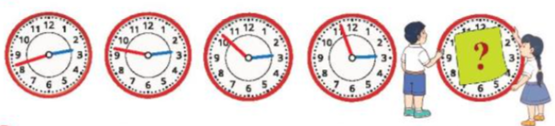  -HD HS tìm hiểu đề: nhận biết yêu cầu, xác định nhiệm vụ.  - GV yêu cầu HS thảo luận nhóm đôi: Đồng hồ thứ năm (cuối cùng) chỉ mấy giờ?  - GV hướng dẫn HS: đếm thêm 5 phút.  - Cho HS làm bài cá nhân.  - GV cho HS chia sẻ trong nhóm để kiểm tra lại kết quả.  - Gọi vài em đọc kết quả và nói cách làm.  - GV hỏi HS: Đồng hồ cuối cùng chỉ mấy giờ?  -GV nhận xét.  Bài 6: Đọc nhiệt độ ở các nhiệt kế. Chọn nhiệt kế phù hợp với các hình ảnh.  - Gọi HS nêu yêu cầu bài tập  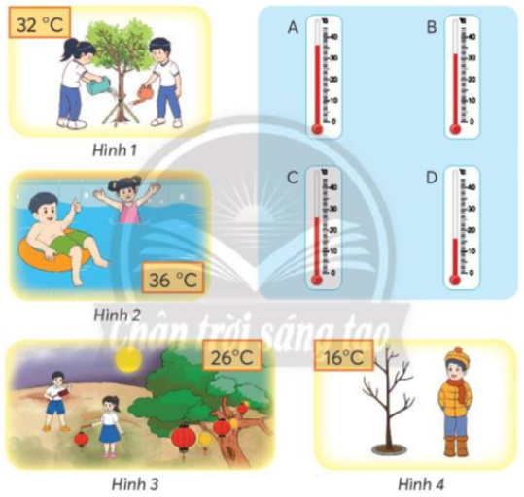  - HD HS ghép nhiệt kế với hình vẽ thích hợp.  - HS trình bày cách làm.  GV mở rộng: Trang phục và sinh hoạt phù hợp thời tiết.  - GV nhận xét  Bài 7:  - Gọi HS nêu yêu cầu bài tập  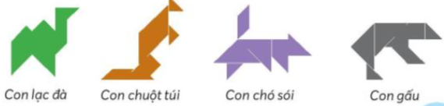  - HD HS thực hiện theo nhóm 4: Mỗi HS xếp 1 con vật.  - Sau khi xếp xong, khuyến khích các em tưởng tượng và mô tả.  VD: Mặt, chân con lạc đà là hình tam giác, cổ là hình tứ giác,…  - GV nhận xét | - HS nêu yêu cầu bài tập.  - HS lắng nghe.  -HS viết giờ theo thứ tự:  - HS thực hiện.  - HS chia sẻ trong nhóm.  2 giờ 42 phút  2 giờ 47 phút  2 giờ 52 phút  2 giờ 57 phút  -HS trả lời: 3 giờ 2 phút  -HS nhận xét  - HS nêu yêu cầu bài tập.  - HS làm bài.  -HS trình bày.  -HS lắng nghe  - HS nêu yêu cầu bài tập.  - HS làm bài theo nhóm rồi chia sẻ trước lớp  -HS lắng nghe.
2’ | 3. CỦNG CỐ-DẶN DÒ  - Em học được gì sau bài học?  - Nhận xét bài học tiết học, chuẩn bị bài sau. | - HS lắng nghe, thực hiện

